插拔式接线端子 | 总共 170 个产品

  间 距
  极 数
  定 额
  线 径
    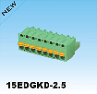
    2.5
    2-24P
    125V/4A
    28-20AWG 0.5mm²
    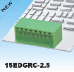
    2.5
    2-24P
    125V/4A
    mm²
    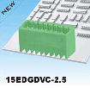
    2.5
    2-24P
    125V/4A
    mm²
    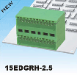
    2.5
    2*(2-24)P
    125V/4A
    mm²

  间 距
  极 数
  定 额
  线 径
    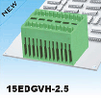
    2.5
    2*(2-24)P
    125V/4A
    mm²
    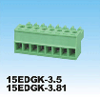
    3.5/3.81
    2-24P
    300V/8A
    28-16AWG 1.5mm²
    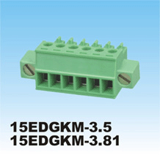
    3.5/3.81
    2-24P
    300V/8A
    28-16AWG 1.5mm²
    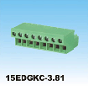
    3.81
    2-24P
    300V/8A
    28-16AWG 1.5mm²

  间 距
  极 数
  定 额
  线 径
    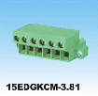
    3.81
    2-24P
    300V/8A
    28-16AWG 1.5mm²
    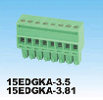
    3.5/3.81
    2-24P
    300V/8A
    28-16AWG 1.5mm²
    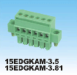
    3.5/3.81
    2-24P
    300V/8A
    28-16AWG 1.5mm²
    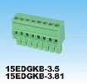
    3.5/3.81
    2-24P
    300V/8A
    28-16AWG 1.5mm²

  间 距
  极 数
  定 额
  线 径
    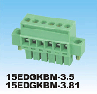
    3.5/3.81
    2-24P
    300V/8A
    28-16AWG 1.5mm²
    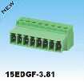
    3.81
    2-24P
    300V/8A
    28-16AWG 1.5mm²
    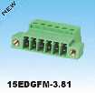
    3.81
    2-24P
    300V/8A
    28-16AWG 1.5mm²
    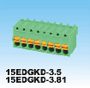
    3.5/3.81
    2-24P
    300V/8A
    28-16AWG 1.5mm²

插拔式接线端子 | 总共 170 个产品

  间 距
  极 数
  定 额
  线 径
    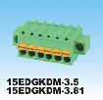
    3.5/3.81
    2-24P
    300V/8A
    28-16AWG 1.5mm²
    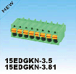
    3.5/3.81
    2-24P
    300V/8A
    28-16AWG 1.5mm²
    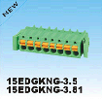
    3.5/3.81
    2-24P
    300V/8A
    28-16AWG 1.5mm²
    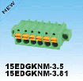
    3.5/3.81
    2-24P
    300V/8A
    28-16AWG 1.5mm²

  间 距
  极 数
  定 额
  线 径
    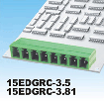
    3.5/3.81
    2-24P
    300V/8A
    mm²
    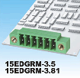
    3.5/3.81
    2-24P
    300V/8A
    mm²
    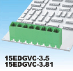
    3.5/3.81
    2-24P
    300V/8A
    mm²
    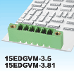
    3.5/3.81
    2-24P
    300V/8A
    mm²

  间 距
  极 数
  定 额
  线 径
    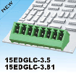
    3.5/3.81
    2-24P
    300V/8A
    mm²
    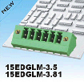
    3.5/3.81
    2-24P
    300V/8A
    mm²
    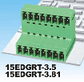
    3.5/3.81
    2*(2-12)P
    300V/8A
    mm²
    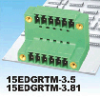
    3.5/3.81
    2*(2-12)P
    300V/8A
    mm²

  间 距
  极 数
  定 额
  线 径
    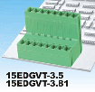
    3.5/3.81
    2*(2-12)P
    300V/8A
    mm²
    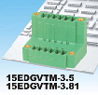
    3.5/3.81
    2*(2-12)P
    300V/8A
    mm²
    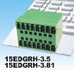
    3.5/3.81
    2*(2-24)P
    300V/8A
    mm²
    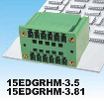
    3.5/3.81
    2*(2-24)P
    300V/8A
    mm²

插拔式接线端子 | 总共 170 个产品

  间 距
  极 数
  定 额
  线 径
    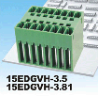
    3.5/3.81
    2*(2-24)P
    300V/8A
    mm²
    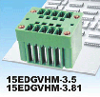
    3.5/3.81
    2*(2-24)P
    300V/8A
    mm²
    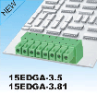
    3.5/3.81
    2-24P
    300V/8A
    mm²
    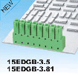
    3.5/3.81
    2-24P
    300V/8A
    mm²

  间 距
  极 数
  定 额
  线 径
    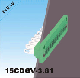
    3.81
    2-24P
    300V/8A
    mm²
    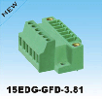
    3.81
    2-24P
    300V/8A
    28-16AWG 1.5mm²
    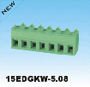
    5.08
    2-24P
    300V/8A
    28-16AWG 1.5mm²
    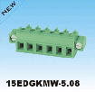
    5.08
    2-24P
    300V/8A
    28-16AWG 1.5mm²

  间 距
  极 数
  定 额
  线 径
    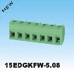
    5.08
    2-24P
    300V/8A
    28-16AWG 1.5mm²
    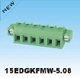
    5.08
    2-24P
    300V/8A
    28-16AWG 1.5mm²
    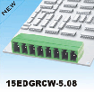
    5.08
    2-24P
    300V/8A
    mm²
    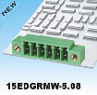
    5.08
    2-24P
    300V/8A
    mm²

  间 距
  极 数
  定 额
  线 径
    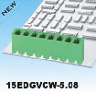
    5.08
    2-24P
    300V/8A
    mm²
    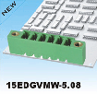
    5.08
    2-24P
    300V/8A
    mm²
    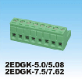
    5.0/5.08/7.5/7.62
    2-24P
    300V/15A
    28-12AWG 2.5mm²
    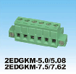
    5.0/5.08/7.5/7.62
    2-24P
    300V/15A
    28-12AWG 2.5mm²

插拔式接线端子 | 总共 170 个产品

  间 距
  极 数
  定 额
  线 径
    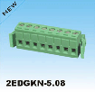
    5.08
    2-24P
    300V/15A
    28-12AWG 2.5mm²
    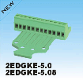
    5.0/5.08
    2-24P
    300V/15A
    28-12AWG 2.5mm²
    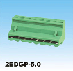
    5.0
    2-24P
    300V/15A
    28-12AWG 2.5mm²
    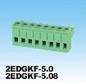
    5.0/5.08
    2-24P
    300V/15A
    28-12AWG 2.5mm²

  间 距
  极 数
  定 额
  线 径
    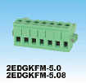
    5.0/5.08
    2-24P
    300V/15A
    28-12AWG 2.5mm²
    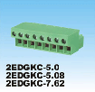
    5.0/5.08/7.62
    2-24P
    300V/15A
    28-12AWG 2.5mm²
    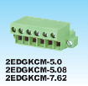
    5.0/5.08/7.62
    2-24P
    300V/15A
    28-12AWG 2.5mm²
    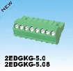
    5.0/5.08
    2-24P
    300V/15A
    28-12AWG 2.5mm²

  间 距
  极 数
  定 额
  线 径
    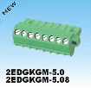
    5.0/5.08
    2-24P
    300V/15A
    28-12AWG 2.5mm²
    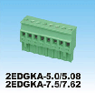
    5.0/5.08/7.5/7.62
    2-24P
    300V/15A
    28-12AWG 2.5mm²
    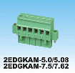
    5.0/5.08/7.5/7.62
    2-24P
    300V/15A
    28-12AWG 2.5mm²
    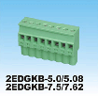
    5.0/5.08/7.5/7.62
    2-24P
    300V/15A
    28-12AWG 2.5mm²

  间 距
  极 数
  定 额
  线 径
    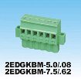
    5.0/5.08/7.5/7.62
    2-24P
    300V/15A
    26-12AWG 2.5mm²
    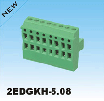
    5.08
    2-24P
    300V/15A
    28-12AWG 2.5mm²
    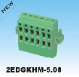
    5.08
    2-24P
    300V/15A
    28-12AWG 2.5mm²
    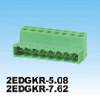
    5.08/7.62
    2-24P
    300V/15A
    28-12AWG 2.5mm²
插拔式接线端子 |  | 总共 170 个产品

  间 距
  极 数
  定 额
  线 径
    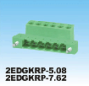
    5.08/7.62
    2-24P
    300V/15A
    28-12AWG 2.5mm²
    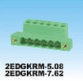
    5.08/7.62
    2-24P
    300V/15A
    28-12AWG 2.5mm²
    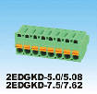
    5.0/5.08/7.5/7.62
    2-24P
    300V/10A
    26-12AWG 2.5mm²
    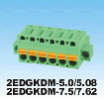
    5.0/5.08/7.5/7.62
    2-24P
    300V/10A
    26-12AWG 2.5mm²

  间 距
  极 数
  定 额
  线 径
    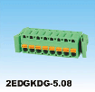
    5.08
    2-24P
    300V/10A
    26-12AWG 2.5mm²
    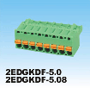
    5.0/5.08
    2-24P
    300V/10A
    26-12AWG 2.5mm²
    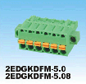
    5.0/5.08
    2-24P
    300V/10A
    26-12AWG 2.5mm²
    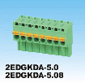
    5.0/5.08
    2-24P
    300V/10A
    26-12AWG 2.5mm²

  间 距
  极 数
  定 额
  线 径
    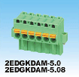
    5.0/5.08
    2-24P
    300V/10A
    26-12AWG 2.5mm²
    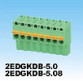
    5.0/5.08
    2-24P
    300V/10A
    26-12AWG 2.5mm²
    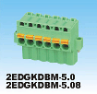
    5.0/5.08
    2-24P
    300V/10A
    26-16AWG 2.5mm²
    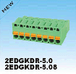
    5.0/5.08
    2-24P
    300V/10A
    26-12AWG 2.5mm²

  间 距
  极 数
  定 额
  线 径
    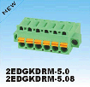
    5.0/5.08
    2-24P
    300V/10A
    26-12AWG 2.5mm²
    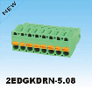
    5.08
    2-24P
    300V/10A
    26-12AWG 2.5mm²
    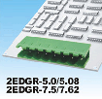
    5.0/5.08/7.5/7.62
    2-24P
    300V/15A
    mm²
    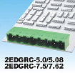
    5.0/5.08/7.5/7.62
    2-24P
    300V/15A
    mm²

插拔式接线端子 | 总共 170 个产品

  间 距
  极 数
  定 额
  线 径
    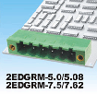
    5.0/5.08/7.5/7.62
    2-24P
    300V/15A
    mm²
    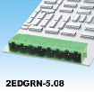
    5.08
    2-24P
    300V/15A
    mm²
    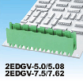
    5.0/5.08/7.5/7.62
    2-24P
    300V/15A
    mm²
    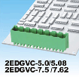
    5.0/5.08/7.5/7.62
    2-24P
    300V/15A
    mm²

  间 距
  极 数
  定 额
  线 径
    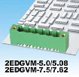
    5.0/5.08/7.5/7.62
    2-24P
    300V/15A
    mm²
    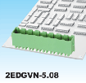
    5.08
    2-24P
    300V/15A
    mm²
    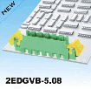
    5.08
    2-24P
    300V/15A
    mm²
    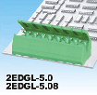
    5.0/5.08
    2-24P
    300V/15A
    mm²

  间 距
  极 数
  定 额
  线 径
    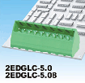
    5.0/5.08
    2-24P
    300V/15A
    mm²
    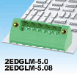
    5.0/5.08
    2-24P
    300V/15A
    mm²
    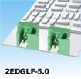
    5.0
    2-4P
    300V/15A
    mm²
    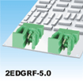
    5.0
    2-4P
    300V/15A
    mm²

  间 距
  极 数
  定 额
  线 径
    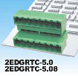
    5.0/5.08
    2*(2-24)P
    300V/15A
    mm²
    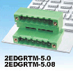
    5.0/5.08
    2*(2-24)P
    300V/15A
    mm²
    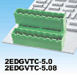
    5.0/5.08
    2*(2-24)P
    300V/15A
    mm²
    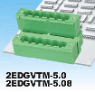
    5.0/5.08
    2*(2-24)P
    300V/15A
    mm²

插拔式接线端子 | 总共 170 个产品

  间 距
  极 数
  定 额
  线 径
    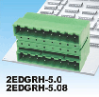
    5.0/5.08
    2*(2-24)P
    300V/15A
    mm²
    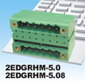
    5.0/5.08
    2*(2-24)P
    300V/15A
    mm²
    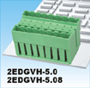
    5.0/5.08
    2*(2-24)P
    300V/15A
    mm²
    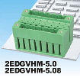
    5.0/5.08
    2*(2-24)P
    300V/15A
    mm²

  间 距
  极 数
  定 额
  线 径
    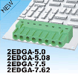
    5.0/5.08/7.62
    2-24P
    300V/15A
    mm²
    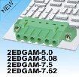
    5.0/5.08/7.62
    2-24P
    300V/15A
    mm²
    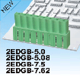
    5.0/5.08/7.62
    2-24P
    300V/15A
    mm²
    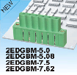
    5.0/5.08/7.62
    2-24P
    300V/15A
    mm²

  间 距
  极 数
  定 额
  线 径
    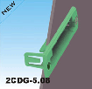
    5.08
    2-24P
    mm²
    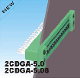
    5.0/5.08
    2-24P
    300V/15A
    mm²
    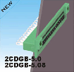
    5.0/5.08
    2-24P
    300V/15A
    mm²
    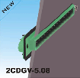
    5.08
    2-24P
    300V/15A
    mm²

  间 距
  极 数
  定 额
  线 径
    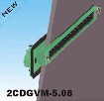
    5.08
    2-24P
    300V/15A
    mm²
    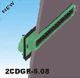
    5.08
    2-24P
    300V/15A
    mm²
    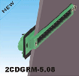
    5.08
    2-24P
    300V/15A
    mm²
    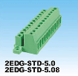
    5.0/5.08
    2-24P
    300V/15A
    28-12AWG 2.5mm²

插拔式接线端子 | 总共 170 个产品

  间 距
  极 数
  定 额
  线 径
    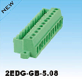
    5.08
    2-24P
    300V/15A
    28-12AWG 2.5mm²
    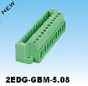
    5.08
    2-24P
    300V/15A
    28-12AWG 2.5mm²
    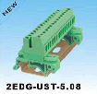
    5.08
    2-24P
    300V/15A
    28-12AWG 2.5mm²
    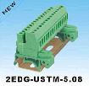
    5.08
    2-24P
    300V/15A
    28-12AWG 2.5mm²

  间 距
  极 数
  定 额
  线 径
    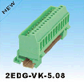
    5.08
    2-24P
    300V/15A
    28-12AWG 2.5mm²
    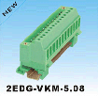
    5.08
    2-24P
    300V/15A
    28-12AWG 2.5mm²
    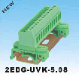
    5.08
    2-24P
    300V/15A
    28-12AWG 2.5mm²
    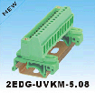
    5.08
    2-24P
    300V/15A
    28-12AWG 2.5mm²

  间 距
  极 数
  定 额
  线 径
    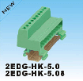
    5.0/5.08
    2-24P
    300V/15A
    28-12AWG 2.5mm²
    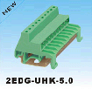
    5.0
    2-24P
    300V/15A
    28-12AWG 2.5mm²
    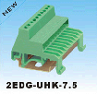
    7.5
    2-24P
    300V/15A
    28-12AWG 2.5mm²
    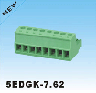
    7.62
    2-12P
    400V/20A
    28-10AWG 6mm²

  间 距
  极 数
  定 额
  线 径
    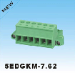
    7.62
    2-12P
    400V/20A
    28-10AWG 6mm²
    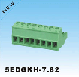
    7.62
    2-12P
    800V/20A
    28-10AWG 6mm²
    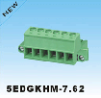
    7.62
    2-12P
    800V/20A
    28-10AWG 6mm²
    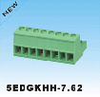
    7.62
    2-12P
    800V/32A
    28-10AWG 6mm²

插拔式接线端子 | 总共 170 个产品

  间 距
  极 数
  定 额
  线 径
    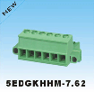
    7.62
    2-12P
    800V/32A
    28-10AWG 6mm²
    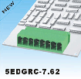
    7.62
    2-12P
    800V/32A
    mm²
    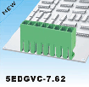
    7.62
    2-12P
    800V/32A
    mm²
    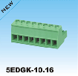
    10.16
    2-12P
    1000V/41A
    20-7AWG 10mm²

  间 距
  极 数
  定 额
  线 径
    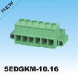
    10.16
    2-12P
    1000V/41A
    20-7AWG 10mm²
    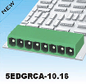
    10.16
    2-12P
    1000V/41A
    mm²
    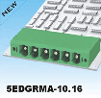
    10.16
    2-12P
    1000V/41A
    mm²
    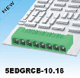
    10.16
    2-12P
    1000V/41A
    mm²

  间 距
  极 数
  定 额
  线 径
    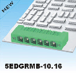
    10.16
    2-12P
    1000V/41A
    mm²
    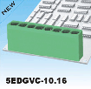
    10.16
    2-12P
    1000V/41A
    mm²
    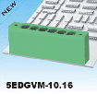
    10.16
    2-12P
    1000V/41A
    mm²
    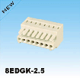
    2.5
    2-24P
    150V/4A
    28-20AWG 0.5mm²

  间 距
  极 数
  定 额
  线 径
    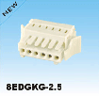
    2.5
    2-24P
    150V/4A
    28-20AWG 0.5mm²
    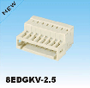
    2.5
    2-24P
    150V/4A
    28-20AWG 0.5mm²
    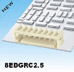
    2.5
    2-24P
    150V/4A
    mm²
    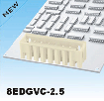
    2.5
    2-24P
    150V/4A
    mm²

插拔式接线端子 | 总共 170 个产品

  间 距
  极 数
  定 额
  线 径
    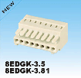
    3.5/3.81
    2-24P
    300V/8A
    28-14AWG 1.5mm²
    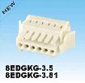
    3.5/3.81
    2-24P
    300V/8A
    28-14AWG 1.5mm²
    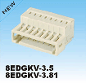
    3.5/3.81
    2-24P
    300V/8A
    28-14AWG 1.5mm²
    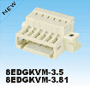
    3.5/3.81
    2-24P
    300V/8A
    28-14AWG 1.5mm²

  间 距
  极 数
  定 额
  线 径
    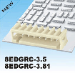
    3.5/3.81
    2-24P
    300V/8A
    mm²
    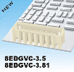
    3.5/3.81
    2-24P
    300V/8A
    mm²
    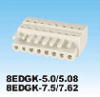
    5.0~5.08/7.5~7.62
    2-24P
    300V/15A
    28-12AWG 2.5mm²
    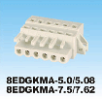
    5.0~5.08/7.5~7.62
    2-24P
    300V/15A
    28-12AWG 2.5mm²

  间 距
  极 数
  定 额
  线 径
    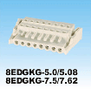
    5.0~5.08/7.5~7.62
    2-24P
    300V/15A
    28-12AWG 2.5mm²
    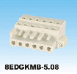
    5.08
    2-24P
    300V/15A
    28-12AWG 2.5mm²
    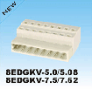
    5.0~5.08/7.5~7.62
    2-24P
    300V/15A
    28-12AWG 2.5mm²
    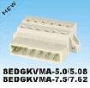
    5.0~5.08/7.5~7.62
    2-24P
    300V/15A
    28-12AWG 2.5mm²

  间 距
  极 数
  定 额
  线 径
    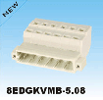
    5.08
    2-24P
    300V/15A
    28-12AWG 2.5mm²
    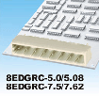
    5.0~5.08/7.5~7.62
    2-24P
    300V/15A
    mm²
    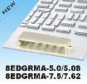
    5.0~5.08/7.5~7.62
    2-24P
    300V/15A
    mm²
    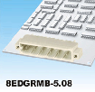
    5.08
    2-24P
    300V/15A
    mm²

插拔式接线端子 | 总共 170 个产品

  间 距
  极 数
  定 额
  线 径
    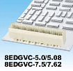
    5.0~5.08/7.5~7.62
    2-24P
    300V/15A
    mm²
    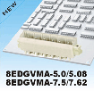
    5.0~5.08/7.5~7.62
    2-24P
    300V/15A
    mm²
    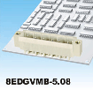
    5.08
    2-24P
    300V/15A
    mm²
    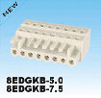
    5.0/7.5
    2-24P
    300V/15A
    28-12AWG 2.5mm²

  间 距
  极 数
  定 额
  线 径
    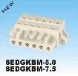
    5.0/7.5
    2-24P
    300V/15A
    28-12AWG 2.5mm²
    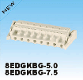
    5.0/7.5
    2-24P
    300V/15A
    28-12AWG 2.5mm²
    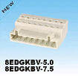
    5.0/7.5
    2-24P
    300V/15A
    28-12AWG 2.5mm²
    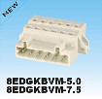
    5.0/7.5
    2-24P
    300V/15A
    28-12AWG 2.5mm²

  间 距
  极 数
  定 额
  线 径
    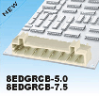
    5.0/7.5
    2-24P
    300V/15A
    mm²
    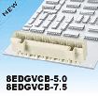
    5.0/7.5
    2-24P
    300V/15A
    mm²

插拔式接线端子 | 总共 170 个产品

  间 距
  极 数
  定 额
  线 径
    2.5
    2-24P
    125V/4A
    28-20AWG 0.5mm²
    2.5
    2-24P
    125V/4A
    mm²
    2.5
    2-24P
    125V/4A
    mm²
    2.5
    2*(2-24)P
    125V/4A
    mm²

  间 距
  极 数
  定 额
  线 径
    2.5
    2*(2-24)P
    125V/4A
    mm²
    3.5/3.81
    2-24P
    300V/8A
    28-16AWG 1.5mm²
    3.5/3.81
    2-24P
    300V/8A
    28-16AWG 1.5mm²
    3.81
    2-24P
    300V/8A
    28-16AWG 1.5mm²

  间 距
  极 数
  定 额
  线 径
    3.81
    2-24P
    300V/8A
    28-16AWG 1.5mm²
    3.5/3.81
    2-24P
    300V/8A
    28-16AWG 1.5mm²
    3.5/3.81
    2-24P
    300V/8A
    28-16AWG 1.5mm²
    3.5/3.81
    2-24P
    300V/8A
    28-16AWG 1.5mm²

  间 距
  极 数
  定 额
  线 径
    3.5/3.81
    2-24P
    300V/8A
    28-16AWG 1.5mm²
    3.81
    2-24P
    300V/8A
    28-16AWG 1.5mm²
    3.81
    2-24P
    300V/8A
    28-16AWG 1.5mm²
    3.5/3.81
    2-24P
    300V/8A
    28-16AWG 1.5mm²

插拔式接线端子 | 总共 170 个产品

  间 距
  极 数
  定 额
  线 径
    3.5/3.81
    2-24P
    300V/8A
    28-16AWG 1.5mm²
    3.5/3.81
    2-24P
    300V/8A
    28-16AWG 1.5mm²
    3.5/3.81
    2-24P
    300V/8A
    28-16AWG 1.5mm²
    3.5/3.81
    2-24P
    300V/8A
    28-16AWG 1.5mm²

